COMPROMISO DE LA EMPRESA PATROCINANTE
Yo Roderick Nestor Cusirramos Montesinos representante o apoderado de la empresa Agile Corporation E.I.R.L. con RUC N° 20539570219 nos comprometemos a cumplir con el pago oportuno de los derechos académicos a favor del alumno Roderick Nestor Cusirramos Montesinos, pago que será realizado hasta como máximo el día del vencimiento del plazo otorgado para su realización. De incurrir en el incumplimiento en el pago sus derechos académicos (el que comprende el pago realizado con posterioridad a la fecha de vencimiento prevista y/o la falta de pago parcial o total de los mismos), somos conocedores de que se devengarán la mora.
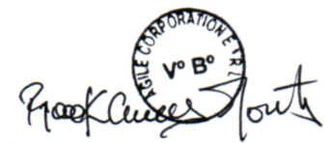
________________________
Apoderado: Roderick Nestor Cusirramos Montesinos
Nombre de la empresa: Agile Corporation E.I.R.L.
Lima 23 de Julio del 2021.

CONTACTO DE AREA DE COBRANZA
NOMBRE: | Roderick Nestor Cusirramos Montesinos
CORREO: | roderick@agilecorp.net.pe
AREA: | Gerencia
TELEFONO FIJO Y ANEXO: | -
TELEFONO CELULAR: | 984445727
FECHA APROXIMADA DEL PAGO: | 23/08/2021

COMPROMISO DEL ALUMNO CON PATROCINIO

Yo Roderick Nestor Cusirramos Montesinos identificado con DNI 41544650 declaro que en mi calidad de alumno del programa Maestría en Project Management Semipresencial soy el titular de la obligación del pago de los derechos académicos correspondientes, así como moras, gastos de cobranza y/o administrativos, que resulten aplicables por el pago tardío de mis derechos académicos.
Declaro conocer que Agile Corporation E.I.R.L. se encargará de solventar mis estudios y que independientemente de que el pago de los derechos académicos (y conceptos relacionados) se encuentre, económicamente a cargo de ella, en mi calidad de titular de la obligación del pago, responderé solidaria e inmediatamente por el pago de los conceptos mencionados cuando se produzca cualquier incumplimiento de quien me patrocine.
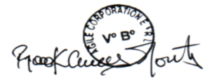
__________________________________
Nombre del Alumno: Roderick Nestor Cusirramos Montesinos

Lima 23 de Julio del 2021.

